
Csillag - kép
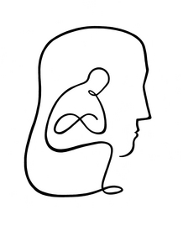

A KOMÁROMI REFORMÁTUS EGYHÁZKÖZSÉG GYÜLEKEZETI LAPJA 2014. februári szám

Tartalom

Vers
Ige körül
Gyülekezeti krónika
Anyakönyvi hírek

„Hó-jelentés” (Gyülekezeti beszámolók)

- Taizéi imaóra a jelenlévő felekezetek résztvevőinek szemszögéből
(Antal Józsefné,Gulyásné Czanek Dóra, Maklári Zsófia,Mészáros Ágnes)

-Ökumenikus istentisztelet
( Turó Mária)

-Világimanap előkészítő konferencia Budapesten
(Szabó Mária)

Növények a Bibliában
(gránátalma)

Bibliatanulmányozás
(Sámuel könyvei)

Kis Csillag (Gyermekoldal)

Februári programok

Vers

KEZED SEGÍTSEN

Én erőtelen vagyok Istenem.
Karom lankadt, életem gyenge.
Nem tudom harcomat megharcolni,
Munkám nem megy ahogy kellene.
Bízni saját erőmben nem tudok,
Fogytán van az ... Gyenge a kezem!
Nagy munkámban, amely előttem áll:
KEZED SEGÍTSEN!

Törhetetlen hitre van szükségem
Szent lángra, mely lelkemben lobog!
Konok, bálványos, téves utakon
Esdő szívem hevesen dobog.
Ó, nézz reám göröngyös utamon,
Míg sebzetten csurog a vérem ...
Nagy tusámban, mit megküzdenem kell:
KEZED SEGÍTSEN!

Határozatidat választottam.
Így célt érek biztosan tudom,
Nem fog győzni az ellen fölöttem,
Segítséged biztos oltalom.
Zárd kebledre méltatlan szolgádat,
S ha látod, hogy lankad a hitem ,
Nagy irgalmad adjon győzedelmet:
KEZED SEGÍTSEN!
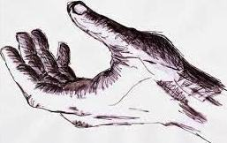

Ige körül



ÁHÍTAT

KÉT ÜNNEP KÖZÖTT

„Immanuel… ami azt jelenti: Velünk az Isten.” Máté 1,23

„Két ünnep között.” Milyen sajátos jelentése van ennek az egyszerű mondatnak. Hagyományosan a karácsony és a Szilveszter közötti néhány napot értjük alatta, s egyúttal egy különleges életérzést.
Ez az az időszak, ami általában nem szolgál másra, csak a hosszú pihenésre, kikapcsolódásra, az ünnepek alatt elmulasztott tennivalók, látogatások pótlására. Ha van is munkanap a két ünnep között, tudjuk: nem sok minden készül már el ekkor. A két ünnep között bocsánatos bűn lazítani. Akik tehetik, azok a maradék szabadnapjaikat ekkor veszik ki, és így egy kiadós, hosszú pihenéshez jutnak. A két ünnep közötti időszak félig hétköznap, félig ünnep: a hétköznapok ünnepi hangulatban telnek, a közbeeső ünnepnap (vasárnap, születés- és névnap) fénye pedig a két nagy ünnep mellett elhalványul.
Ezekben a hetekben ismét két ünnep között vagyunk, de nem hagyományos értelemben.
A két ünnep között járás most azt jelenti: karácsony-újév- vízkereszt sajátos fényei kihunytak, a böjt- nagyhét-húsvét elcsendesedése, majd megújuló öröme pedig még messze van. Ebben az értelemben hordoz más jelentést a két ünnep között járás. S mivel több idő telik a két ünnep között, jobban elválnak egymástól a napok, élesebben látszik a különbség ünnep és hétköznap között. Nagyobb az előttünk álló kihívás, a tekintetben: mivel töltjük meg a hétköznapokat, és az ünnepeket?
Akárhogyan alakulnak is a napok, az ünnep üzenete elkísér bennünket. Sok áldása van annak, ha nem feledjük el a karácsony üzenetét:
Immanuel, azaz velünk az Isten.
Ebben az egyszerű mondatban fontos a „velünk”. Ebben a szóban ott van az egész életünk, a sorsunk, ott vannak a jó és rossz tulajdonságaink, ott vannak jó és rossz napjaink. A boldog pillanataink, és a vissza-visszatérő gondjaink. A magányunk, a meg nem értettségünk éppen úgy, mint az elhidegülésünk, az elutasításunk. Ez a szó minket láttat, minden szépítés nélkül. Éppen ez a szép benne: hogy ilyenek közé jött el az Isten, azért, hogy velünk legyen. Mert – ha nem is ilyennek, de - így is akar minket. Nem csak az ünnepen, hanem két ünnep között is. S ha ezt el tudjuk fogadni, akkor sokat fog jelenti az, hogy nem vagyunk egyedül, magunkra hagyva, elfelejtve – mert az Isten van velünk. Aki eljövetelével a szeretet ünnepét ajándékozza az embernek. S a nagypénteki váltságművel, majd a húsvéti feltámadás csodával örömhírt küld: elfogad minket, és a vele való közösségbe hív itt a földön, és az örökkévalóságban.
Két ünnep között járjunk ennek az örömhírnek a bátorításával, vigasztalásával!
Máté László
lelkipásztor

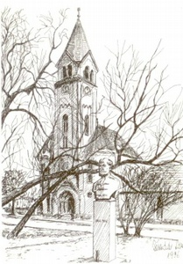
Gyülekezeti krónika
Szeretettel köszöntöm a „Csillag-kép”-et olvasó Testvéreket!

A 2014- es esztendőből eltelt egy hónap, és így immár elegendő időt biztosított a múlt évvel való számvetésre, és az újesztendő terveinek megfogalmazására, mind a lelkiek, mind az anyagiak tekintetében. Az alábbiakban hadd idézzem a presbitérium elé terjesztett beszámolóm néhány gondolatát!
A gyülekezet lelki (missziói) életéről tekintve elmondható, hogy a 2013-as esztendőben a missziói munkatervben magunk elé tűzött célok nagyrészt megvalósultak. A rendszeres alkalmak látogatottsága a korábbi évek szerint alakult, a hittanórák, az énekkari foglalkozások a megszokott rend szerint zajlottak. Különösen hálás szívvel emlékezünk vissza az egykori komáromi lelkészekre emlékező novemberi istentiszteletre.
A havonta megjelenő „Csillag-kép” c. gyülekezeti lapunk továbbra is szerves része a gyülekezet életének; fontos szerepe van alkalmaink dokumentálásában, a gyülekezeti élettel kapcsolatos információk közzétételében, továbbá (a cikkek elkészítésén keresztül) a gyülekezetben végzendő rendszeres szolgálat lehetőségének biztosításában.
Mindezekért Istennek legyen hála!

A különleges alkalmak közül az egy- ill. többnapos egyházmegyei konferenciák mindegyikén részt vettünk. 2013-ban is tartottunk böjtben, ill. adventben előkészítő sorozatot, óprotestáns énekes liturgiával. A 2013. évi Egyetemes imahét keretében közös alkalmakat tartottunk a helyi evangélikus és baptista testvérekkel, de első alkalommal a helyi római katholikusok ifjúsági énekcsoport is szolgált templomunkban egy taize-i imaesttel.
A gyülekezeten kívüli szolgálatok közül továbbra is kiemelkednek a Gondozási Központban és az Árpád utcai Idősek Otthonában havonta tartott áhítatok.

A Krízis Otthon lakói számára advent idején tartottunk áhítatot, immár második alkalommal közösen a római katholikus ifjúsági énekcsoporttal. De nem csak az évnek ebben a szakaszában emlékezünk meg a fedél nélkül maradottakról, hanem közel egy éves múltra visszatekintve, havonta tartunk áhítattal egybekötött csoportos foglalkozásokat a Jókai téri gyülekezeti teremben.

A hitoktatás helyzetét áttekintve egyaránt okunk van a szomorúságra és örömre is. Szomorú, hogy a római katholikus iskolában az óvodai hitoktatás rövid idő után elsorvadt, ill. hogy e tanévben a 7. osztályos korosztály számára érdeklődés hiányában nem indulhatott gyülekezeti hittancsoport. Örömre indító ugyanakkor, hogy a hittanosok nyári táborozása – a helyfoglalás nehézségei, és a nem remélt rossz idő ellenére - az utóbbi évek egyik legjobban sikerült tábora volt. Ugyancsak örömünkre szolgált az általános iskolák 1. és 5. osztályaiban, valamint a 6 évfolyamos gimnázium 7. osztályában bevezetett kötelezően választható hittan. Általános tapasztalatként elmondható, hogy a gyermekek, a pedagógusok, az iskolavezetés hozzáállása a várakozásokat felülmúlóan pozitív volt, ugyanakkor viszont az ezzel kapcsolatos újszerű adminisztráció sok tekintetben megterhelőnek bizonyult. Fontos változás, hogy a hitoktatás új formája jelentősen átrajzolta a hitoktatás térképét: a hittanosok többsége eddig is (katholikus) iskolai keretek között tanult hittant. Az általános iskolákban bevezetett hitoktatás azonban azt eredményezte, hogy immár a hittanosok alig egyötöde (34 fő) jár hitoktatás miatt a gyülekezetbe, a gyermekek négyötöde már egyházi (59 fő), ill. állami iskolában (51 fő), órarendbe illesztve tanul hittant. Az iskolai hitoktatás nagy kihívása maradt az abban részt vevő gyermekek (és családjaik) integrálása a gyülekezeti közösségbe. E tekintetben az első biztató lépések megtörténtek a karácsonyi gyermekműsor kapcsán.

A 2014-es esztendő missziói tervei között szerepelnek a gyülekezeti élet megszokott alkalmai: vasár- és ünnepnapokon de. 10 órakor (a nagyünnepek mindkét napján délután is), Koppánymonostoron a hónap páros vasárnapjain du. 3 órakor tartott gyülekezeti istentisztelet, valamint a nyári hónapok kivételével csütörtök esténként tartott bibliaóra, a böjti és adventi időszakban egy-egy hetes előkészítő sorozat, továbbá keresztelői, esküvői és temetési istentisztelet.

Hitoktatást végzünk: a gyülekezeten belül 4 csoportban, a római katolikus általános iskolában 8 csoportban, az állami iskolákban egyelőre 6 csoportban. Vasárnap délelőtt gyermek-istentisztelet, szombatonként ifjúsági alkalmak vannak. Illetve nagy ünnepekhez kapcsolódva kézműves foglalkozásokat tartunk.
A gyermekek a gyülekezetben szenteste, nagypénteken, anyák napján és a tanévzáró ünnepélyen szolgálnak. A 8. osztályos konfirmandusok oktatását péntek délutánonként tartjuk, 2014-ben előre láthatólag 16 fiatal tesz majd fogadalmat. A konfirmandusok vizsgáját áldozócsütörtökön (május 29.) tartjuk, a konfirmációi ünnepély tervezett időpontja június 1.
E mellett a jelentkező felnőtt konfirmandusok felkészítését is végezzük; ők a számukra évente tavasszal, ill. ősszel szervezett csoportos felkészülés után tehetnek fogadalmat a gyülekezet előtt.

A kereszteltető családok és a házasulandó párok egy-egy alkalommal előkészítő beszélgetésen vesznek részt.

Ebben az évben is szervezünk nyári táborozást a hittanosoknak.

Úrvacsorával évi hat alkalommal élünk: böjtben, újkenyér, újbor ünnepén, valamint nagyünnepek mindkét napján.
Betegeinkhez a nagyünnepek második napján visszük el az úrvacsora jegyeit. Nagyünnepek második napján külön kehellyel úrvacsorázhatnak az azt igénylők.

A gyülekezet lelki közösségének erősítését szolgálják a több alkalommal megrendezett szeretetvendégségek, a család- és beteglátogatás.
Ezt szolgálja énekkarunk szolgálata, és a Nőszövetség munkája is. Több dunaalmási gondozott látogatását alkalomszerűen végzi a Nőszövetség, továbbá részt vesz a DORCAS segélyszolgálat karitatív tevékenységében pénz- és természetbeni adományok rendszeres felajánlásával.
Ez évben ezek a szolgálatok azzal egészülnek ki, hogy kiszállásra hívjuk a dunaalmási Szeretetotthon küldöttségét.

Az egyházmegye, ill. egyházkerület által szervezett egy- vagy többnapos konferenciákon lehetőség szerint részt veszünk. Ezek tervezett rendje:

Február 15. – Presbiteri konferencia–
Bánhida

Március 22. – Zsoltáréneklő verseny –
Tata

Március 29. – Asszonykonferencia -
Bokod

Március 31-április 3. – Hitmélyítő 1 –
Balatonfüred, SILOÁM

Április 7-10. – Hitmélyítő 2 –
Balatonfüred, SILOÁM

Április 26. – Énekkari találkozó -
Nagyigmánd

Május 17. – Hittanos sportnap –
Pilismarót

Július 4-6. – REND - Őriszentpéter

Október 26. - Egyházmegyei reformációi ünnepély - Nagyigmánd

November 15. – Hittanverseny – Lábatlan

A REND- részvétellel kapcsolatos felhívás:
a találkozóra két utat szervezünk, egy egynaposat, illetve egy háromnaposat.
Az egynapos út (július 5., szombat) programja: reggel 6 órakor indulás, részvétel a fő nap rendezvényein, majd az esti istentisztelet után (kb. 7 órakor) hazaindulás, várható érkezés este 10 óra. Az út buszköltsége kb. 5000.-Ft, ezen felül kell számolni a belépés és az étkezés költségével. Erre jelentkezni elég a tavasz folyamán.
A három napos út programja: indulás július 4-én pénteken reggel, érkezés délelőtt az Őrségbe, kirándulás, szállásfoglalás, majd délutántól részvétel a REND programjain. Szombaton egész nap részvétel a találkozón, vasárnap délelőtt a záró istentiszteleten, majd délután újra kirándulás az Őrségben, késő délután-kora este hazaindulás, érkezés vasárnap este kb. 9 órakor. A szállás (előzetes információk alapján) 5000.- Ft / fő / éjszaka, tehát a három napos út busz- és szállásköltsége várhatóan 15.000.-Ft lesz.
A szállásfoglalások előrehaladt volta miatt a jelentkezés határideje szoros: február 9.!

A február kiemelkedő gyülekezeti alkalma lesz az EGYHÁZLÁTOGATÁS, amit 13-án, csütörtökön du. 5 órakor tartunk a templomban. Erre mindenkit szeretettel hívunk és várunk!

Az anyagiakra térve összességében hálával mondhatjuk, hogy a gyülekezet gazdálkodása rendezett és fegyelmezett volt: bevételeink meghaladták a tervezetett, kiadásaink viszont elmaradtak attól, így a gyülekezet jelentős tartalékkal tudta elkezdeni a 2014-es évet. Ez - emberi szemmel nézve - annak köszönhető, hogy egyrészt az adakozókedv a korábbi évekhez hasonlóan készséges volt, másrészt pedig a templomon és a lelkészlakáson szükséges javításokat ingyenesen vállalta és végezte el egy gyülekezeti tagunk, jelentős kiadástól kímélve meg így az egyházközséget. Köszönetet mondunk ezért neki! Az elmondottak azért is szolgálnak örömünkre, mert bennük Isten kegyelmének munkálkodását szabad felismernünk, elfogadnunk - és továbbra is remélnünk!

A 2014. évben nem tervezünk nagyobb felújítást, karbantartást. A múlt év novemberben elszenvedett betöréshez hasonlók megelőzése miatt szükségessé vált biztonsági beruházások (riasztórendszer, ajtó- és ablakrácsok), ill. a sokat rendetlenkedő templomi hangosítás javítása így is jelentős kiadást jelentenek.

Végezetül pedig, hadd legyen szabad itt is közzétennem szokásos év eleji felhívásunkat: azokat, akik tehetik, kérjük, hogy rendelkezzenek adójuk egyik 1%-áról a Magyarországi Református Egyház javára (technikai szám: 0066), a másik 1%-áról pedig a „JÓSZOLGÁLAT” Komárom Alapítvány javára, melynek adószáma 18611485-1-11.

Abban a reményben fejezem be a krónikát, hogy a 2014-es esztendőben is sok alkalmunk lesz megtapasztalni Isten megtartó kegyelmének erejét és csodáit!

Máté László
lelkipásztor

ANYAKÖNYVI

HÍREK

Temetések:

2014. január 2.-án vettünk végső búcsút
Simon Ferencné Bedecs Ellától (85)
Máté ev. 5:3-4.

2014. január 3.-án vettünk végső búcsút
Gál Ernőtől (84)
Róma 8:31-32.

2014. január 3.-án vettünk végső búcsút
Pincehelyi Csabától (82)
1 Sámuel 2:6.

2014. január 6.-án vettünk végső búcsút
Bálint Ferencné Galántai Erzsébettől (81)
Jób 19:25.

2014. január 7.-én vettünk végső búcsút
Dr. Varga Lászlóné Királyi Évától (87)
János ev. 11:25.

2014. január 10.-én vettünk végső búcsút
Buda Máté Tibortól (22)
Róma 9:16.

2014. január 22.-én vettünk végső búcsút
Ónody Béláné Reisinger Annától (77)
Zsoltárok 76:10.

2014. január 24.-én vettünk végső búcsút
Nagy Páltól (70)
Zsoltárok 71:1, 20-21.

2014. február 1.-én vettünk végső búcsút
Pulai Imrétől (79)
Zsoltárok 80:4.

“ Én vagyok a feltámadás és az élet: aki hisz én bennem, ha meghal is él.”

HÓ-JELENTÉS
(BESZÁMOLÓK)

TAIZÉ-I IMAÓRA A JELENLÉVŐ FELEKEZETEK KÉPVISELŐINEK SZEMSZÖGÉBŐL
2014. január 24.
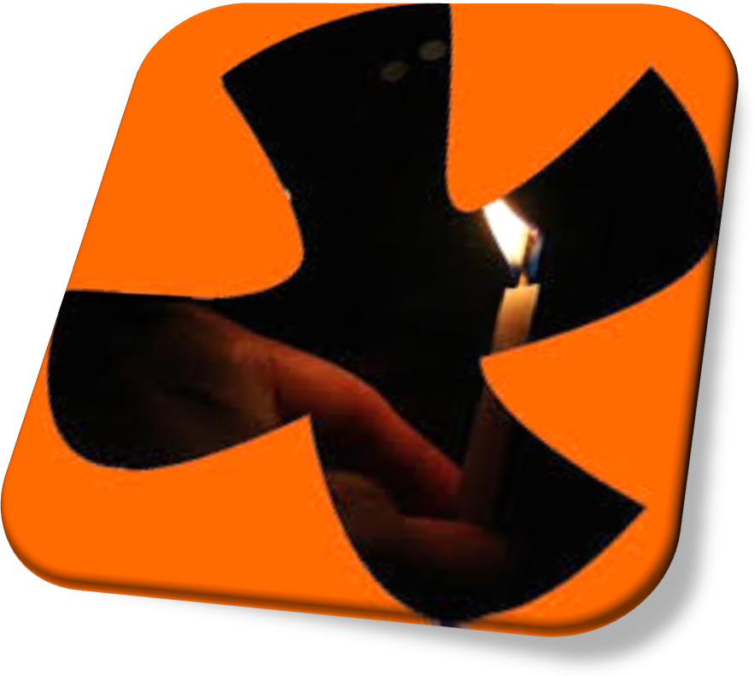

„Hát részekre szakítható-e Krisztus?”/1Kor.1.13a/

Ökumenikus imahetünk –a Krisztus-hívők egységéért- első alkalmát 2014.jan.24.-én tartottuk templomunkban.
Esperes úr köszöntötte a résztvevő gyülekezeteket, és a szolgálattevőket:
Veres József evangélikus, Mészáros Sándor baptista, Hetyei Mónika református lelkipásztort, a római katolikus gyülekezet imaközösségét és a gyülekezeti tagokat.

Imaestünk rendjét a katolikus testvérek állították össze és az imaközösség fiataljai szolgáltak közöttünk. Ebbe a szolgálatba a gyülekezet is bekapcsolódott a kiosztott ismertetők segítségével.
A Várj és ne félj kezdetű ének után 30. zsoltárt /a nagy veszedelemből szabadult ember zsoltára-Dávidtól/ olvasta fel egy katolikus testvérünk. A versek között az Irgalmas Istenünk kezdetű ének megszólaltatása következett gitár- és furulya kísérettel, majd a Te vagy a fény kezdetű énekkel folytattuk Urunk magasztalását.
Pál levele az Efézusbeliekhez 2.rész 13-22 verse következett. „ Lelkem csak az Úrnál csendesül el” többszöri eléneklése után „CSEND” töltötte be a templomot. Ebben a csendben 5 percig mindenki nyugodalmat lelhetett az Úrban, majd a könyörgéseket hallgattuk meg.
Esperes úr hálát adott azért, hogy ez az alkalom Isten kegyelméből létrejöhetett, a felekezeteink között egység lehet, méghozzá Jézus Krisztus által.
Mészáros Sándor baptista lelkész megköszönte, hogy Jézus Krisztus valóság lehet számunkra: hogy Isten az Ő Egyszülött Fiát adta azért, hogy mi egyenként, de így együtt is imádkozhassunk hozzá.
Veres József evangélikus lelkész imájában – arra a kérdésre, hogy „ hát részekre szakítható-e Krisztus ?”- azt válaszolta, hogy NEM. Különböző gyülekezetből érkeztünk, de egybeköt bennünket a közös istendicséretünk, imádságunk, hitvallásunk.
Hetyei Mónika református lelkész megköszönte a lehetőséget, hogy Isten előtt állhatunk, és úgy láthatjuk magunkat, egyházainkat, ahogy vagyunk. Hálát adott azért, hogy Isten kegyelme megtart bennünket. Többször ki kell mondanunk Felé, hogy KÖSZÖNÖM, Megváltás csodájáért mindenképpen.
Ezután a katolikus ifjúságból könyörögtek néhányan egyházaink egymáshoz való közeledéseiért, a betegekért, lelkipásztorokért, szolgálattevőkért, az Isten országáért végzett szolgálatért.
Dicsőítő énekekkel, zenével áldották az Urat az imaközösség tagjai: „Áldott légy Uram!...” zengett a templom a gyönyörű énekektől, a hallgatóság „feltöltődött”, nyugalom járta át testét, lelkét, hiszen ahol szeretet és jóság, ahol szeretet, ott van Istenünk.
Elmondtuk az Urunktól tanult imádságunkat, majd megvallottuk hitünket. Az imaest végén még a gyülekezeti terembe mentünk egy kis kötetlen beszélgetésre. A hit erősödhetett bennünk, hogy lehet békességben, szeretetben és bizalomban élni egymással.
Ez alkalomért is legyen egyedül Istené a dicsőség!
Antal Józsefné,
a református gyülekezet nőszövetségének tagja
„Hát részekre szakítható-e Krisztus?”/1Kor.1.13a/

Mi, evangélikusok először találkoztunk a dicsőítés ezen formájával.
Az énekverseket többször ismételve mindenki hamar megtanulta az énekek szövegét, és az egyszerű dallam miatt felnőttek és gyermekek, zeneértők és a zenében kevésbé jártasak együtt énekeltek Isten szeretetéről.
Jó volt hallani Isten Igéjét az énekversek között elhangzó 30. zsoltár szavaiban, és elcsendesedve, visszagondolva újra hálát adni Urunknak, hogy nem csak a zsoltárost, Dávidot, de minket is annyiszor mentett már meg bajból, vészből, betegségből, balesetből!
Öröm volt hallani a sok őszinte imádságot a katolikus testvérek szájából, felismerni, hogy az Úr Jézus mások szívében is ott él és munkálkodik!

Örülünk, hogy részt vehettünk ezen az alkalmon, Isten áldását kívánjuk a szolgálókra!
Gulyás család,
az evangélikus gyülekezetből

„Hát részekre szakítható-e Krisztus?”/1Kor.1.13a/
avagy
Ökumené a zene fényében
Én egy vallását gyakorló katolikus családban nőttem fel, Budapesten. A családom mindig nagyon aktív volt a közösségi élet szervezésében, amiből én is kivettem a részem kicsi gyerekkorom óta. Egész népes családom, lelkes zenerajongó és zeneművelő is. Egyik nagymamám és két nagynéném pedig zeneakadémiát végeztek. A hitre nevelés mellett tehát a zenei művelődés is „kötelező” volt nálunk. Azt gondolom nagyon igaz a mondás, hogy Istennek nincsenek unokái, hanem csak gyermekei vannak. A neveltetésem ellenére eljött az a pillanat az életemben, amikor szembesültem a ténnyel, hogy az egyház nem tökéletes. Ez olyan komoly törés volt, hogy nem akartam többé templomba sem menni. A szüleim – azt gondolom nagyon okosan – nem erőltették a dolgot, hanem mindenféle alternatívákat és közösségeket mutattak nekem, mindig csak egy következő esélyt kérve.
E keresés során jutottam el Varsóba is egy Taizé találkozóra. Ott nagyon megérintett a Lélek, mert azt gondoltam, hogy ahol 60 000 fiatal összejön a világ minden tájáról és minden keresztény vallásából imádkozni, énekelni, ott lennie kell valaminek, vagy VALAKINEK. A sokszor ismételt meditatív énekek kapcsán volt lehetőségem gondolkodni, elmélkedni a hitemről. Magával ragadott az, hogy egyszerű dallamokba hogyan kapcsolódnak be a hangok, hangszerek, mind-mind megtartva karakterüket, de kiegészítve az egészet egy csodálatos harmóniában.
Így találtam rá is ismét Krisztusra, az ökumenében. Ez már nem a belém nevelt vallási külsőségekről szólt, hanem a Megváltóm és köztem lévő nagyon személyes kapcsolatról. A katolikus útra csak később találtam rá egy zarándoklaton. Ez a zeneszeretet és Isten különleges gondviselése, azóta is kíséri az életemet: elvezetett a hivatásomhoz a családban, olyan férj mellett, aki nem csak támogat, de társam is lett a hitben, zenében és az élet dolgaiban egyaránt. Most a feladatunk az, hogy nyitott szívűek maradjunk, és megadhassuk a gyerekeinknek azt a lehetőséget, hogy ők is megtalálják a saját útjukat Istenhez. Ahhoz viszont, hogy ezt nekik megadhassuk nekünk is töltekeznünk kell valahogy. Az ökumenikus imahét Taizé imaórája számomra tökéletes felüdülést jelentett. A múlt, a jelen és a jövő összesűrűsödését egy órába, amikor mindezt az Isten elé vihettem örömeimmel és félelmeimmel együtt. Dicsőség ezért Istennek!

„Irgalmas Istenünk jóságát, mindörökké éneklem!”
Maklári Zsófi,
a katholikus gyülekezet imacsoportjának tagja

„Hát részekre szakítható-e Krisztus?”/1Kor.1.13a/

Ismét felemelő élményben volt részem az ökumenikus imahéten megrendezésre kerülő Taizé zenés áhítaton.
A kezdő ének is arra biztatott, hogy várjak, ne féljek, közeledik az Úr.
Dávid templomszentelésre írt zsoltárának elhangzása közben lévő énekversek pedig Isten dicséretére hangolták szívünket. Közben elképzeltem, hogy valahogy hasonló módon állhatott Saullal Izráel népe, amikor Istent dicsőítve vették birtokba az első kőből épített templomot: hangzott a zsoltár, megzendültek a hangszerek és a nép énekelve imádta Istent.

Elcsendesedésre is szólt a meghívás, majd mindenki személyesen is elmondhatta - akár magában, akár hangosan - háláját, könyörgését. Csodálatos érzés volt hallani az imák összecsengését, hogy mennyire fontos, hogy az egységet munkáljuk, bármelyik felekezethez is tartozunk, továbbá, hogy Isten szeretetét egymás felé megélve láthatják meg az emberek életünkben Krisztust.

Lélekben, énekekben összeforrva kaptunk erőt ezen az estén, hogy Istentől kapott küldetésünket betöltsük a mindennapokban.

Szeretettel: Mészáros Ágnes, a Komáromi Baptista Gyülekezet
ÖKUMENIKUS ISTENTISZTELET
2014. január 26.

„HÁT RÉSZEKRE SZAKÍTHATÓ-E A KRISZTUS?” (1 Kor. 1:13)
a 2014. évi egyetemes imahét záró istentisztelete a Komáromi Református templomban

2014. január 26.-án az idei ökumenikus imahét záró istentiszteletére gyűltünk össze templomunkban az evangélikus és baptista testvérekkel együtt.
A 25. zsoltár 1. versének eléneklése után esperes úr köszöntötte a gyülekezetet, a szolgáló lelkészeket és az evangélikus énekkar tagjait. A már megkezdett 25. zsoltár 2. és 8. versének eléneklése után a négy szolgáló lelkész mondta el azokat az imádságokat, amelyeket a témát megfogalmazó kanadai keresztyén testvérek állítottak össze.
Mindegyik bűnbánó imádság után a gyülekezet együtt kérte: „Uram irgalmazz!” Az Apostoli hitvallás elmondását követte az evangélikus gyülekezet énekkarának szolgálata. Az ő előadásukban hallgattuk meg a
- Krisztus Jézus mi Megváltónk…
- Áldj meg minket Úr Isten a Te jóvoltodból…
- Jubilate Deo kezdetű énekeket.

Igeolvasással beosztott lelkészünk Hetyei Mónika szolgált: Lukács evangéliuma 4. részének 14- 21. versét olvasta fel.
Igehirdetéssel Máté László esperes úr szolgált az 1 Korinthus 15: 1-8. verse alapján, a 463. énekünk első két versének eléneklése után.
Az egyetemes imahét témájának kanadai megfogalmazói, azzal a kérdéssel fordultak a felekezeti tagoltságban élő világkeresztyénséghez, hogy „Hát részekre szakítható-e a Krisztus? ” A válasz mindnyájunk előtt nyilvánvaló, hogy nem.
Akkor mi a célja ennek a kérdésnek? Pál apostol idejében az volt, hogy ne engedje szétszakadni a korinthusi keresztyén közösséget. A szakadásra kész korinthusi indulat nem veszett ki sem a világból, sem az egyházból. Szinte természetesnek vesszük. A legtöbben születésünktől fogva „készen kapjuk” a szétszakadozottságot. Ki milyen felekezetű családba érkezik, általában abban is nevelkedik és a legtöbb esetben abban meg is marad. Ebben a jelenségben az az igazság fedezhető fel, amelyre Pál apostol úgy tanít, hogy rész szerint van bennünk az ismeret, tükör által homályosan látunk. Azt gondoljuk: igen, Krisztus szellemi és lelki értelemben szétszakítható. Ez így nem jó és ezért helyén való a bűnbánat.
Meg kell látnunk azt a valóságot, hogy jóllehet mindegyik felekezet más látással, rész szerint való ismerettel hirdeti a Krisztust, Ő nem szakítható szét. Ő tegnap, ma és mindörökké ugyanaz. Hirdethetjük és követhetjük különbözőképpen, az ige rámutat arra az igazságra, hogy: egy az Úr, egy a hit és egy a keresztség.
Az egyetemes imahét, de más közös alkalmak is mindig erre az igazságra emlékeztetnek bennünket. Ezeken az alkalmakon ezt a lelki valóságot éljük meg. Együtt hirdetjük az evangéliumot!

Mi ez az evangélium?
Krisztus meghalt bűneinkért az írások szerint, eltemették és ugyancsak az írások szerint feltámadt a harmadik napon. Ez az evangélium arról szól, hogy Isten elfogad bennünket, nem kényszerből, hanem szeretetből. Meg akar velünk békélni, mennyei Atyánkká akar lenni. Mi a bűneink miatt nem találtunk rá, egyre távolodtunk tőle. Ő a Krisztus halálával lebontotta a válaszfalat, a kárpitot kettéhasított, hogy szabad legyen az út. Krisztus meghalt a mi bűneinkért – Isten elfogadott bennünket és megújítja életünket. Azt akarja, hogy földi életünk több legyen, mint az eledel és a ruházat. Ne értéktelenné váló kincseket gyűjtsünk, hanem pénzen meg nem vehetőekkel teljen meg az életünk: szeretettel, békességgel, örömmel.
De mennyei Atyánk nem csak erre az életre készít nekünk ajándékot. „Krisztus feltámadt a harmadik napon” – szól az evangélium arról, hogy Isten életet megújító munkája túlmutat a földi léten.

Mit jelent ez az evangélium?
Krisztus meghalt és feltámadt az írások szerint Ézsaiás próféta sok százéves próféciája a názáretiek füle hallatára beteljesedett. Az Ószövetség nem pusztába kiáltott szó, az ígéretek nem ámítások, a remények nem illúziók, az ígéretek beteljesedtek. Az írások szerint történt Krisztus halála és feltámadása.
Az evangélium Krisztus igéjének győzelmét hirdeti, a Krisztusba vetett hit győzedelmeskedik. Minden felekezet egyetért ebben.

Miért hirdetjük az evangéliumot?
Azért, mert hisszük, hogy az írások igévé válnak. Az élő Krisztus megjelenik az igében, hogy békességet hirdessen övéinek. Láthatóvá teszi magát, hatalmát. Évezredes távolságokon átlép és megszólít: „Ne félj! Békességet adok neked!” Ez a mi reménységünk, hogy Ő nem csak másoknak jelent meg 2000 évvel ezelőtt (tanítványok, apostolok) hanem megjelenik nekünk is, a mi számunkra is, itt és most.
Mindannyiunk számára ezt jelenti az evangélium, minden felekezet ezért hirdeti.

Adja Isten, hogy ezt az igét forgassuk szívünkben. Soha ne feledjük el ezt az alázatra tanító, ugyanakkor hálára is indító kérdést: „Hát részekre szakítható-e a Krisztus?”

Az igehirdetés után ráfelelő énekként a 463. énekünk 3. és 4. versét énekeltük el.
Ezt követően ismét a négy szolgáló lelkipásztor mondta el az egyetemes könyörgéseket. Mindegyik imádság után a gyülekezet együtt fordult az Úrhoz: „Várjuk válaszodat szeretetedtől.”
Az Úrtól tanult imádság elmondása után a 200.-dik dicséretet énekeltük el, majd pedig a Himnuszt.
Ezért a közös alkalomért, istentiszteletért is egyedül Istené a dicsőség!

Turó Mária,
gyülekezeti tag

VILÁGIMANAP ELŐKÉSZÍTŐ KONFERENCIA BUDAPESTEN
2014. január 25.
Budapest MEÖT székház

Ez a nemzetközi mozgalom az imádság erejéről és a szeretetről szól.
Magyarországon a MEÖT (Magyarországi Egyházak Ökumenikus Tanácsa) női bizottsága szervezi az imanapot P. Tóthné Szakács Zita lelkésznő vezetésével.
A 2014-es imanapot egyiptomi keresztyén asszonyok készítették elő. Róluk és az ő életükről bővebben olvashatunk a honlapon: www.meot.hu. A honlap és az imanap anyagát B. Pintér Márta lelkészasszony fordította magyarra.

Az Ökumenikus Világimanap idei vezérgondolata:
„ÉLTETŐ FORRÁS A PUSZTÁBAN.”
A konferencia P. Tóthné Szakács Zita rövid áhítatával kezdődött.
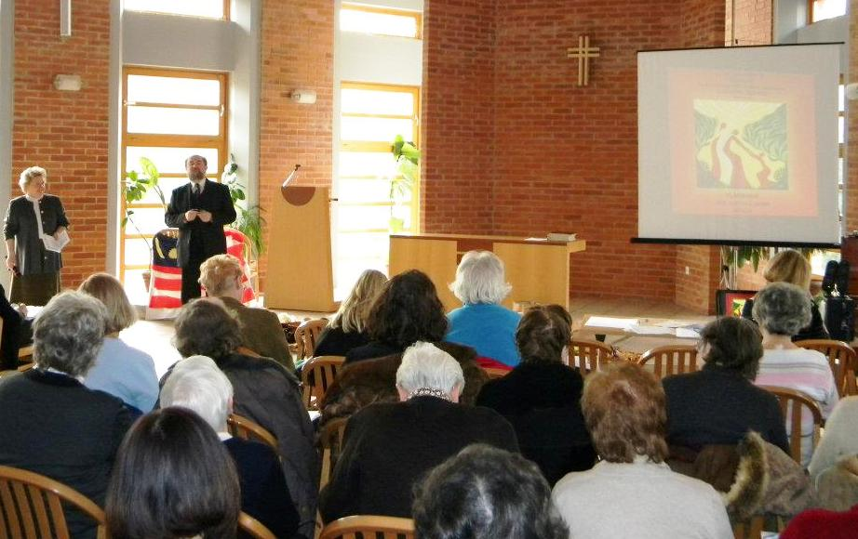
A nyitó ének a „Mondjatok dicséretet keresztyének az Úr Istennek…” kezdetű énekünk volt.
A lelkésznő imádságában hálaadással fordult Isten felé, hogy megadatott számunkra az együttlét lehetősége, hogy voltak akik készek voltak munkájukat és energiáikat odaszánni és elkészíteni az idei imanap anyagát, illetve azért is hálát adott, hogy Isten gondviselő kegyelméből megóv minket.
Majd az áhítat alapigéje Ézsaiás könyvének 44. részéből került felolvasásra a 2-4. versekből. Hálát kell adnunk Istennek, hogy a Tőle fakadó éltető víz elárasztja a pusztaságot. Fel kell ismernünk, hogy csak egyedül Isten képes arra, hogy édes vizet adjon számunkra. Olyan vizet, amely nem csak testileg, de lelkileg is megerősít bennünket. Mert nem csak a testünknek van szüksége tápanyagokra, hanem a lelkünknek is. Éppen ezért fontos, hogy gyökereinket az élő vízig tudjuk ereszteni. Mert csak így leszünk képesek nem csak a „táplálkozásra”, erőgyűjtésre, hanem arra is, hogy jó gyümölcsöket teremjünk az Atya dicsőségére.
Fel kell tennünk a kérdést magunknak, hogy vajon miért nem gondoskodunk úgy a lelkünkről, mint ahogyan a testünkről gondoskodunk?! A fáradt embereknek és meglankadt keresztyéneknek miért nem teszünk bizonyságot az éltető igéről?
De hála az Istennek, hogy vannak olyan emberek, akik életüket szánják erre a szolgálatra és például börtönökben hirdetik az Istentől jövő szabadulást. A hitetlenségünk abból fakad, hogy nem vesszük komolyan a Jézus Krisztusra koncentrálást. A fentiekre figyeltek az egyiptomiak és hívták fel a figyelmet arra, hogy a keresztyén ember egyik legfontosabb feladata: élővé tenni az igét.
Ezért bátran imádkozzunk, hogy élő hittel tudjuk hirdeti az igét.
Az áhítat zárószavait követően, az első zsoltárunk eléneklésével folytattuk alkalmunkat: „Aki nem jár hitlenek tanácsán…” kezdettel.

A konferenciát köszöntötte a MEÖT főtitkára Dr. Frisch Vilmos és köszönetét fejezte ki és arra buzdított, hogy ne csak a keresztyén testvérekért, hanem mindnyájunkért imádkozzunk. Elmondta, hogy az egyiptomi körülmények nem idegenek számára, mert amikor gyerek volt a szülei ott teljesítettek szolgálatot.

Ezt követően, P. Tóthné Szakács Zita megismertette velünk az Egyiptomról szóló alapvető tudnivalókat, melyek részletesebben megtalálhatóak az erre az alkalomra elkészített imafüzetben.
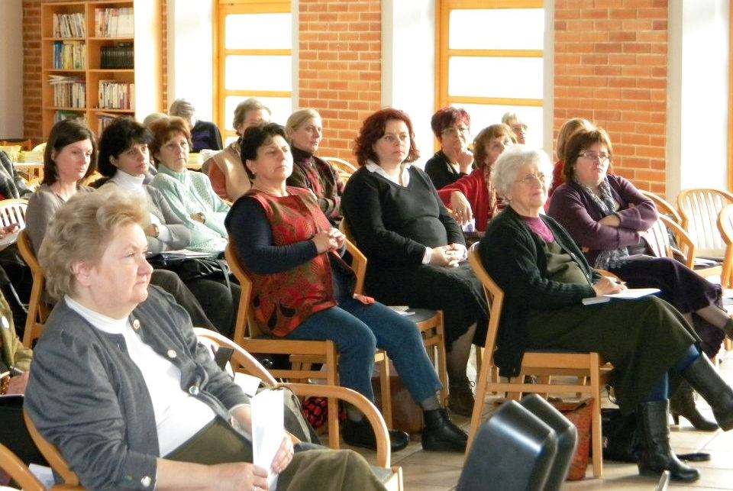
Ezután ismét egy éneket énekeltünk:
„Ki dolgát mind az Úrra hagyja, és Benne bízik szüntelen. Azt Ő megőrzi és megtartja sok földi bajban, ínségben. Aki az Úrban bízva jár, homokra nem épít már.”

A következő felszólaló, Kanizsai Nagy Dóra volt, a menekült misszió vezetője, aki beszámolt Kairói útjáról, ahol 1 hetet töltött el a forradalmat követően. Bizonyságot tett az ott látottakról, a nagy szegénységről, illetve arról a kis szikla kápolnáról, amelyet a hegyen építettek fel a helyiek.
Hallottunk az „Egyiptomi Teréz anyáról”, aki folyamatosan imádkozik hazájáért. Maggie Gobran a Kairói Amerikai Egyetem professzoraként dolgozott Egyiptomban, mikor az élete egy különleges találkozás következtében gyökeresen megváltozott. Amikor Maggie Gobran először járt a szemét-slumokban, észrevette, hogy nemcsak kenyérre és ruhára éheznek, hanem szeretetre, elismerésre és méltóságra is. Maggie Gobran meggyőződése, hogy a slumokban megtalálta Istent. Szeretné megmutatni, hogy nem a külső gazdagság, hanem a belső értékeink fontosak, mint például a remény.
Az internet segítségével kapcsolatot teremtettünk az arab „jószolgálat” képviselőjével. Egy tolmács segítségével megtudtuk, hogy bizony még napjainkban sem könnyű a helyzet, a mindennapi élet a támadások és zavargások miatt. „Semir” arra kért bennünket, hogy imádkozzunk értük, hogy javuljon a gazdasági helyzetük, hogy végre nyugodtan kimehessenek az otthonaikból és imádkozzunk az ott élő keresztyénekért is.

A szünetben alkalom nyílt arra, hogy megízleljük a különféle egyiptomi salátákat és az ő kenyerüket is.

B.Pintér Márta az imanapi füzet liturgiáját végiglapozva elmondta, hogy miközben készülünk ne feledjük el, hogy a legfőbb cél az, hogy vágyakozzunk az élő víz után, felismerjük hogy hol találjuk és tovább adjunk mások számára is örömhírt, hogy ez a kiapadhatatlan forrás maga Jézus Krisztus.
Az imanapra tehát „készülni kell!”

Szabó Mária,
nőszövetségi tag

NÖVÉNYEK A BIBLIÁBAN
Gránátalma

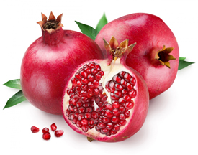
A gránátalma egy olyan gyümölcs, amely azt hiszem joggal sorolható a téli gyümölcsök közé. Ugyanis a késő őszi, illetve a téli hónapokban gyakran találkozhatunk vele a zöldségesek standjain, vagy az áruházak polcain. Nem is gondolná az ember, hogy ez a gyümölcs nem egyből rekeszben terem! ☺
Hiszen bevallom töredelmesen én még soha nem láttam gránátalma bokrot vagy fát, mivelhogy ez a gyümölcs mindkét állapotban megterem.

Sámuel első könyvének 14. részében a 2. verstől kezdve olvashatunk arról, hogy Saul is – a harcok közepette- egy ilyen gránátalma fa alá húzódik meg.
Azonban ha Saul példáját szeretnénk követni jól meg kell gondolnunk, hogy mennyire húzódunk a fa közelébe, ugyanis a gránátalma fa ágai gyakran tüskések. A lándzsás levelek legtöbbször épek, a levélnyél pirosas és minden évben elhullajtja leveleit, amikor annak elérkezik az ideje. Tehát a gránátalma fa lombhullató növény.

Mutatós csengőszerű virága skarlátpiros, de van sárga és fehér virágú változata is, ez utóbbiakat inkább dísznövényként használják.


Amivel pedig mi találkozunk, az a fa termése. A gyümölcs kemény héjába foglalt sok apró résztermésként kibontva, mind tartalmaz egy-egy magot, ezért a régi kultúrnépeknél a termékenység szimbóluma is volt. A húsa savanykás, éppen ezért a belőle készült italok rendkívül jó szomjoltók. De édesítve, erjesztve és utána fűszerezve kellemes bor is nyerhető a gránátalmából (Én 8,2). Emellett sokhelyütt kipréselik a magját, megcukrozták, kiszárítják és süteményeket gazdagítanak vele.

A gránátalma a mórok révén került Spanyolországba, majd terjed tovább Európa más vidékeire is.
Az Újszövetség írói nem említik, de a XVI. század táján ismét megjelenik a kereszténységben, mint szimbólum, mégpedig Itáliában a miseruhák díszítőelemeként.

Hozzánk török közvetítéssel jutott el. Részben a mi népi hímzéseink is megőrizték ezt motívumot (például: Orosháza környékén).

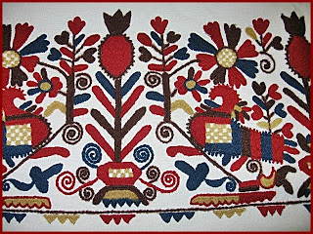

A zsidó hagyományba a Rimmon-tisztelet kapcsán került be: „Mikor bemegy az én uram a Rimmon templomába, hogy ott imádkozzék, és ő az én kezemre támaszkodik, ha akkor én is meghajlok a Rimmon templomában: azt, hogy én meghajlok Rimmon templomában, bocsássa meg az Úr a te szolgádnak ebben a dologban.” (2 Kir 5,18).
A föníciai Rimmon-kultusz sokáig élt is a zsidók körében, ebből a szokásból, kicsit megtisztogatva került a gránátalma motívum a főpapi palást efódjának díszítésére (2 Móz 28,33—34 és 39,24—26).
A szobrászok a templom díszítésére is használták. Erről a Királyok, Krónikák és Jeremiás könyvében olvashatunk: (1 Kir 6,29.32.35; Jer 52,22—23; 2 Kir 25,17; Krón 3,16 és 4,13).
A gránátalma endemikus voltát, tehát, hogy csak egy területen termett vagy esetleg máshol is megtalálható volt, nehéz pontosan megállapítani (4 Móz 13,24 és 5 Móz 8,8), az biztos, hogy a zsidók ismerték (Joel 1,12 és Hagg 2,19). Az Énekek éneke, mint kertben díszlő fát említi, amelynek a kinyílását a vőlegény szeretné látni (Én 4,3 és 13; 6,8 és 7,12). A virágnyílás akkor sem nyújtott kisebb gyönyörűséget, mint mostanság a mediterrán környezetben.
Ezekben a térségekben helységnév formában is sokhelyütt fellelhető volt: Rîmmon, Én-Rîmmon, Rîmmon-perez, ami jelentheti a gránátalma gyakori előfordulását is (4 Móz 33,19—20, Józs 15,32, 19,7 és 13), sőt a pusztai vándorlás során Mózes és a vele vándorlók eljutottak a Rimmon-sziklához is és a megfáradt Izrael ott keresett oltalmat. (Bir 20,45).

Mindezek fényében tehát elmondhatjuk, hogy a gránátalma bizony nem csak a zöldségesek és áruházak polcain, hanem a Szentírásunkban is megtalálható.
„Jelenlétével” pedig véleményem szerint azt hirdeti, hogy a létezés, az élet, Isten kegyelméből jövő csodálatos dolog. És ha ezt az életnek nevezett csodát elkezdjük boncolgatni, ha vesszük a bátorságot és a felszín mögé nézünk, akkor felfedezzük, hogy micsoda áldásokkal van teli élet is a mienk. Méghozzá olyan áldásokkal, amelyeknek az árnyékában bátran meglehet pihenni viszontagságos és reményteljes időkben egyaránt.
Adja Isten, hogy erre mindig emlékezzünk és ne felejtsük egyedül úgy van értelme és maradandósága ennek az életnek, ha azt a Mindenható Isten kezére bízzuk és Őtőle várunk jót és rosszat egyaránt.

Hetyei Mónika,lelkipásztor

Bibliatanulmányozás

Sámuel könyvei

A fejlécben található bibliai könyv megnevezését olvasva, talán felvetődik a kedves
testvérekben, hogy miért csak most vesszük elő Sámuel könyveit, hiszen már több
mint egy hónapja szerves részei a Bibliaolvasó kalauzunk által kijelölt igeszakaszok sorának. Most mégis elénk került, méghozzá azért, mert februárban tovább folytatjuk a könyv olvasását, másrészt pedig, mert Sámuel könyve terjedelmes, kimeríthetetlen, ugyanakkor az olvasó minduntalan úgy érzi: képtelen betelni vele. Éppen ezért nem is próbálkozom azzal, hogy az egész könyvet összefoglaljam, inkább csak néhány sarkalatos pontot szeretnék megvilágítani, amelyek segítenek minket abban, hogy ezt a két könyvet egészében lássuk. Ennek célkitűzésnek a megvalósításával- mármint, hogy egyben lássuk a két könyvet- nincs is olyan nehéz dolgunk, ugyanis az Ószövetség görög fordításában (a Septuagintában) ez a két könyv még egyként létezik. Ezt a tényt pedig csak megerősíti az a történelmileg világos láncolat, amely elvezeti az olvasót a Bírák korából, a Királyok koráig, vagy így is mondhatnánk: a Királyok könyvéig.
Ennek a mintegy 50 esztendőt felölelő időszaknak, három kiemelkedő alakja van. Először is Saul. Aki kapocs a Bírák könyvéhez, miközben minden tiltakozás ellenére Izrael első királya. Vele szemben Dávid, az új idők bajnoka, aki nem csak a hadviselésnek mestere, hanem annak a politikai ravaszságnak is, aminek köszönhetően ügyesen ellavírozik a viszontagságos időkben is, megtartva magának a trónt. Emellett figyelemreméltó az a tisztelet, amit Dávid Saullal szemben tanúsít, annak minden botlása ellenére. Még akkor is úgy tekint rá Dávid, mint Isten felkentjére, amikor már Saul „rég elvesztette Isten kegyeit”. Talán az Úr érezteti Dáviddal a vesztét. Hiszen ő is engedetlenségével válik hiteltelenné Isten előtt, mégis annak a dinasztiának a megalapítójaként tartjuk számon, melynek beteljesítője lesz a Királyok Királya: Jézus Krisztus. És itt meg kell állnunk egy pillanatra és említést kell tennünk a könyvek harmadik kiemelkedő alakjáról: Sámuelről. A prófétáról, akiről úgy beszél a Szentírás, mint a békeidők kis prófétájának egyike. Ő mégis több mint egy bíra. Isten prófétájaként irányítja és tanácsolja a bírák és a királyság kialakulása közötti átmeneti korszakot. Sok problémája is akad ezzel Sámuelnek. Hiszen kezdettől fogva ellenzi ezt a kezdeményezést. Úgy gondolja, ha a nép királyt választ magának azzal megtagadja Isten királyságát. Ezt a feszültséget úgy oldja fel – Sámuel és Nátán próféta is- hogy működésük során folyamatosan hangsúlyozzák: az, akit a közösség kinevezett az élére, nem élhet vissza a hatalmával, mert felette is áll egy felsőbb hatalom, aki felé elszámolni valója van. (Csak zárójelben jegyzem meg, hogy Kálvin János is így gondolkodik, amikor egyház és állam együttműködését firtatja… mindnyájuknak tudni kell, hogy van egy nagyobb hatalom, aki felé mindnyájunknak van elszámolni valója.)
Illetve miközben a prófétákban ott van a kételkedés és a bizonyosság, hogy minden bajt azzal vettek magukra, hogy királyt választottak maguknak, amellett hiszik, hogy a hibák és mulasztások, az emberi gyarlóság számtalan jele, amelynek következtében szenved Izrael, mint Isten gondos tervének a része. Egyedül Ő képes arra, hogy a rosszat is felhasználva azon az úton tartson egy embert, egy népet, amelyet számára eltervezett. Talán a próféták ezen hite az egyik alapja annak, hogy a nép egy része túléli majd a Babiloni fogságot és kitart Istenbe vetett hite mellett.

Mindezek után talán igaznak tartható az elgondolásom, miszerint Sámuel könyve bármennyire is egy könnyes történelmi novellának tűnik a Bibliai könyvek sorában, mégis egy rendkívül szövevényes mű. Az eseményeket átszövik a különböző fonalak és Izrael népe – sőt a ma embere is így járhat, hogy- észre sem veszi és önmagát ejtette csapdába. Hiszen ott vannak az életében Isten tervei, mások elvárásai –lásd próféták- és a saját elképzeléseink és terveink…
Izrael népéből azok szabadulnak meg igazán, akik Isten tervébe kapaszkodnak. Ezért most arra buzdítom kedves mindnyájukat, hogy keressünk! Keressük a történelmünkben, az életünkben, a mellettük elrohanó években, hónapokban, napokban Isten tervét és az ő akaratát. Keressük azt az utat, amelyet Ő jelölt ki számunkra! amelyen ha eltévelygünk készíti a visszatérést, ahogyan Saulnak, vagy Dávidnak és megbocsájt! és milyen nagy kegyelem! mi már mennyivel többet tudhatunk, mint Izrael! Hiszen tudjuk már akkor azt az utat készítette a Mindenható Isten, ami az örök életre visz.

Hetyei Mónika, lelkipásztor


Kis csillag
(Gyermekoldal)

Kedves Gyerekek!

Újra elérkezett a szüret ideje! ☺ Most fogjuk magunkat és ismét kiveszünk egy gyümölcsöt Pál apostol gyümölcsös kosarából, amit – ha még emlékeztek- úgy neveztünk, hogy a LÉLEK GYÜMÖLCSEI. Eddig megismerkedtünk már a szeretettel és az örömmel, most pedig megismerkedünk a harmadikkal. Pontosabban megismerkednénk, ha nem került volna le a többi gyümölccsel együtt a pince mélyére… és mint minden rendes pincében itt is minden rekeszekre van osztva! Még a betűk is! A ti feladatotok a szürkével jelölt betűtől indulva lóugrásban haladni és így összekötve a betűket, megtalálni és beírni az aranymondás pontozott részeire a megfelelő szót, ami így már a harmadik gyümölcs lesz a tarsolyunkban! JÓ URÁLÁST! ☺
B | A | Ö | G | H
O | Z | J | F | P
T | É | V | E | Q
U | C | U | H | Á
H | V | K | X | S
G | I | Y | N | Ó
K | R | W | S | D
L | É | B | Á | M

,,Légy …………………………..ben az életben, legyen …………………………ben a te házadnépe és legyen …………………………..ben mindened, amid van!" (1Sámuel 25:6)
Micsoda gyönyörű köszöntés ez!
Képzeld el,hogy ma reggel bekopog hozzád valaki, és így köszön! Sőt ha úgy, igazán, szívből mondja - hát lehet, hogy még a hátad is libabőrös lesz! Tudod, hogy miért? Mert ennél jobbat és szebbet senki sem kívánhat a másiknak.
Mert akinek ……………………………………. van az életében, azt nem zavarja, hogy jobbra áll a füle, vagy éppen balra ☺. Az nem bosszankodik, ha beteg, vagy ha nem kap meg valamit, pedig nagyon szeretné, mert tudja, hogy Isten nagyon szereti méghozzá úgy ahogy van és mindent amire igazán szüksége van, azt megadja neki.
Akinek ……………………………….. van a háza népe, az könnyebben fogad szót anyának vagy apának. Akinek meg van a szívében ez a gyümölcs, az nem veszekszik annyit a szüleivel, a testvérével, vagy a szomszéddal, mert tudja, hogy Isten arra tanít, hogy szeressem a másikat.
Akinek………………………………… van minden dolgában, az egy nagyon BOLDOG EMBER!

Én ezért most nem a fenti hosszú igével, hanem csak a jól ismert köszöntésünkkel teljes szívemből kívánok nektek erre a hónapra –de egész életetekre- nagyon sok: ÁLDÁST, BÉKESSÉGET! és kérlek titeket arra, hogy ne felejtsétek, hogy ha őszintén köszöntök ezzel a két szóval, akkor másokat is boldog emberekké tesztek. Próbáljátok ki!

(a helyes megfejtésekért ebben a hónapban is jutalom jár!)

Hetyei Mónika, lelkipásztor
GYÜLEKEZETI PROGRAMOK 2014. FEBRUÁR

„Ha az Úr akarja, és élünk, és ezt vagy azt fogjuk cselekedni.” Jakab 4,15

Február 2. vasárnap | de. 10 óra | Istentisztelet, vele egy időben gyermek-istentisztelet
Február 6. csütörtök | du. 5 óra | Bibliaóra
Február 7. péntek | du. 3 óra | Konfirmációi előkészítő
Február 7. péntek | du. 3 óra | Gyülekezeti hittan 1-4. osztály
Február 7. péntek | du. 6. óra | Énekkar
Február 8. szombat | de.10 óra | Gyülekezeti hittan 5-7. osztály
Február 9. vasárnap | de. 10 óra | Istentisztelet, vele egy időben gyermek-istentisztelet
Február 9. vasárnap | du. 3 óra | Istentisztelet a Koppánymonostori Mag Házban
Február 11. kedd | de.10 óra | Istentisztelet az Árpád utcai Idősotthonban
Február 12. szerda | de.10 óra | Áhítat a Kelemen László utcai Nyugdíjasklubban
FEBRUÁR 13. CSÜTÖRTÖK | du. 5 óra | EGYHÁZLÁTOGATÁS
Február 14. péntek | du. 3 óra | Konfirmációi előkészítő
Február 14. péntek | du. 3 óra | Gyülekezeti hittan 1-4. osztály
Február 14. péntek | du. 6 óra | Énekkar
FEBRUÁR 15. SZOMBAT | de. 10 óra | PRESBITERI KONFERENCIA, TB-BÁNHIDA
Február 16. vasárnap | du. 3 óra | Istentisztelet, vele egy időben gyermek-istentisztelet
Február 20. csütörtök | du. 5 óra | Bibliaóra
Február 21. péntek | du. 3 óra | Gyülekezeti hittan 1-4. osztály
Február 22. szombat | de. 10 óra | Gyülekezeti hittan 5-7. osztály
Február 23. vasárnap | de. 10 óra | Istentisztelet, vele egy időben gyermek-istentisztelet
Február 23. vasárnap | du. 3 óra | Istentisztelet a Koppánymonostori Mag Házban
Február 27. csütörtök | du. 5 óra | Bibliaóra
Február 28. péntek | du. 3 óra | Konfirmációi előkészítő
Február 28. péntek | du. 3 óra | Gyülekezeti hittan 1-4. osztály
Február 28. péntek | du. 6 óra | Énekkar
Március 1. szombat | de. 10 óra | Gyülekezeti hittan 5-7. osztály
Március 2. vasárnap | de. 10 óra | Istentisztelet, vele egy időben gyermek-istentisztelet

KONFIRMÁCIÓRA,
illetve
KERESZTELÉSRE
történő FELKÉSZÍTÉS INDUL FELNŐTTEK RÉSZÉRE
MÁRCIUS ELEJÉN.

ÉRDEKLŐDNI és JELENTKEZNI
A LELKÉSZI HIVATALBAN LEHET,
FEBRUÁR VÉGÉIG.

PÉNZTÁRI NYITVA TARTÁS:

Szerda de. 9-11 óra

Csütörtök du. 3-5 óra

Vasár- és ünnep de. fél 10- 10 óra
és istentiszteletek után

Ifjúsági alkalmak megbeszélés szerint pénteken és szombaton délután. 

Minden információt, az esetleges változásokat és a frissítéseket megtekinthetik gyülekezetünk megújult honlapján: http://www.refdunantul.hu/komarom

